Reformierte Kirche
Sonntag
19. September 2021
17 Uhr
Bettagskonzert
Werke von Antonio Rosetti (1750 - 1792),
Franz Strauss (1822 - 1905) und
Astor Piazzolla (1921 - 1992)

Mitwirkende:
Jonas Bossart, Horn und Mirjam Bossart, Klavier
Trio verViert: Marina Massolin, Klarinette,
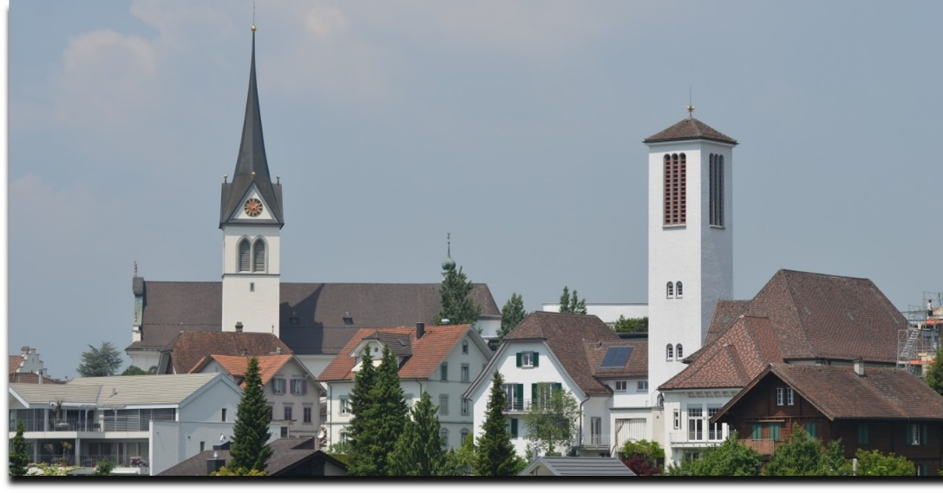
Nino Wrede, Fagott, Mirjam Bossart, Klavier

Programm:

Antonio Rosetti (1750 - 1792)

Hornkonzert Nr.1 in Es-Dur

I) Allegro moderato
II) Romance, Adagio non tanto
III) Rondeau, Allegretto non troppo

Franz Strauss (1822 - 1905)

Introduktion, Thema und Variationen op.13

Jonas Bossart, Horn
Mirjam Bossart, Klavier

Astor Piazzolla (1921 - 1992)

Las Quatro Estaciones Porteñas

Otoño Porteño
Invierno Porteño
Primavera Porteña
Verano Porteño

Trio verViert: Marina Massolin, Klarinette, Nino Wrede, Fagott und Mirjam Bossart, Klavier

Eintritt frei. Die Türkollekte ist für die kirchenmusikalische Arbeit der
Reformierten Kirche Hochdorf bestimmt.

